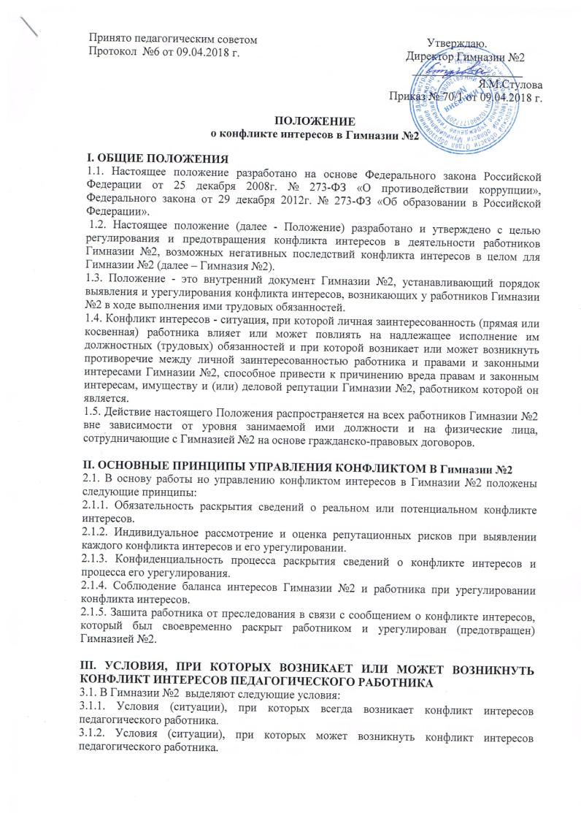
Принято педагогическим советом Утверждаю.
Протокол №6 от 09.04.2018 г. Директор Гимназии №2
___________________
Я.М.Стулова
Приказ № 70/1 от 09.04.2018 г.

ПОЛОЖЕНИЕ
о конфликте интересов в Гимназии №2

I. ОБЩИЕ ПОЛОЖЕНИЯ
1.1. Настоящее положение разработано на основе Федерального закона Российской Федерации от 25 декабря 2008г. № 273-ФЗ «О противодействии коррупции», Федерального закона от 29 декабря 2012г. № 273-ФЗ «Об образовании в Российской Федерации».
1.2. Настоящее положение (далее - Положение) разработано и утверждено с целью регулирования и предотвращения конфликта интересов в деятельности работников Гимназии №2, возможных негативных последствий конфликта интересов в целом для Гимназии №2 (далее – Гимназия №2).
1.3. Положение - это внутренний документ Гимназии №2, устанавливающий порядок выявления и урегулирования конфликта интересов, возникающих у работников Гимназии №2 в ходе выполнения ими трудовых обязанностей.
1.4. Конфликт интересов - ситуация, при которой личная заинтересованность (прямая или косвенная) работника влияет или может повлиять на надлежащее исполнение им должностных (трудовых) обязанностей и при которой возникает или может возникнуть противоречие между личной заинтересованностью работника и правами и законными интересами Гимназии №2, способное привести к причинению вреда правам и законным интересам, имуществу и (или) деловой репутации Гимназии №2, работником которой он является.
1.5. Действие настоящего Положения распространяется на всех работников Гимназии №2 вне зависимости от уровня занимаемой ими должности и на физические лица, сотрудничающие с Гимназией №2 на основе гражданско-правовых договоров.

II. ОСНОВНЫЕ ПРИНЦИПЫ УПРАВЛЕНИЯ КОНФЛИКТОМ В Гимназии №2
2.1. В основу работы но управлению конфликтом интересов в Гимназии №2 положены следующие принципы:
2.1.1. Обязательность раскрытия сведений о реальном или потенциальном конфликте интересов.
2.1.2. Индивидуальное рассмотрение и оценка репутационных рисков при выявлении каждого конфликта интересов и его урегулировании.
2.1.3. Конфиденциальность процесса раскрытия сведений о конфликте интересов и процесса его урегулирования.
2.1.4. Соблюдение баланса интересов Гимназии №2 и работника при урегулировании конфликта интересов.
2.1.5. Зашита работника от преследования в связи с сообщением о конфликте интересов, который был своевременно раскрыт работником и урегулирован (предотвращен) Гимназией №2.

III. УСЛОВИЯ, ПРИ КОТОРЫХ ВОЗНИКАЕТ ИЛИ МОЖЕТ ВОЗНИКНУТЬ КОНФЛИКТ ИНТЕРЕСОВ ПЕДАГОГИЧЕСКОГО РАБОТНИКА
3.1. В Гимназии №2 выделяют следующие условия:
3.1.1. Условия (ситуации), при которых всегда возникает конфликт интересов педагогического работника.
3.1.2. Условия (ситуации), при которых может возникнуть конфликт интересов педагогического работника.
3.2. К условиям (ситуациям), при которых всегда возникает конфликт интересов педагогического работника, относятся следующие:
3.2.1. Педагогический работник ведет бесплатные и платные занятия, направленные на повышение качества учебных достижений ученика, у одних и тех же обучающихся.
3.2.2. Педагогический работник занимается репетиторством с обучающимися, которых он обучает.
3.2.3. Педагогический работник является членом жюри конкурсных мероприятий с участием своих обучающихся.
3.2.4. Использование с личной заинтересованностью возможностей родителей (законных представителей) обучающихся и иных участников образовательных отношений.
3.2.5. Получение педагогическим работником подарков и иных услуг от родителей (законных представителей) обучающихся.
3.2.6. Нарушение иных установленных запретов и ограничений для педагогических работников Гимназии №2.
3.3. К условиям (ситуациям), при которых может возникнуть конфликт интересов педагогического работника, относятся следующие:
3.3.1. Участие педагогического работника в наборе (приеме) обучающихся.
3.3.2. Сбор финансовых средств на нужды обучающихся по доверенности родителей (законных представителей) обучающихся.
3.3.3. Участие педагогического работника в установлении, определении форм и способов поощрений для своих обучающихся.
3.3.4. Иные условия (ситуации), при которых может возникнуть конфликт интересов педагогического работника.

IV. ОГРАНИЧЕНИЯ, НАЛАГАЕМЫЕ НА ПЕДАГОГИЧЕСКИХ РАБОТНИКОВ Гимназии №2 ПРИ ОСУЩЕСТВЛЕНИИ ИМИ ПРОФЕССИОНАЛЬНОЙ ДЕЯТЕЛЬНОСТИ
4.1. В целях предотвращения возникновения (появления) условий (ситуаций), при которых всегда возникает конфликт интересов педагогического работника и Гимназии №2, устанавливаются ограничения, налагаемые на педагогических работников Гимназии №2 при осуществлении ими профессиональной деятельности.
4.2. На педагогических работников Гимназии №2 при осуществлении ими профессиональной деятельности налагаются следующие ограничения:
4.2.1. Запрет на занятия репетиторством с обучающимися, которых он обучает.
4.2.2. Запрет на членство в жюри конкурсных мероприятий с участием своих обучающихся, за исключением случаев и порядка, предусмотренных и (или) согласованных с администрацией Гимназии №2, предусмотренным уставом Гимназии №2.
4.2.3. Запрет на использование с личной заинтересованностью возможностей родителей (законных представителей) обучающихся и иных участников образовательных отношений.
4.2.4. Запрет на получение педагогическим работником подарков и иных услуг от родителей (законных представителей) обучающихся, за исключением случаев и порядка, предусмотренных и (или) согласованных с администрацией Гимназии №2, предусмотренным уставом Гимназии №2.
4.3. Не рекомендуется педагогическим работникам ведение бесплатных и платных занятий, направленных на повышение качества учебных достижений школьников, у одних и тех же обучающихся.
4.4. Педагогические работники Гимназии №2 обязаны соблюдать установленные п. 4.2. настоящего раздела ограничения и иные ограничения и запреты, установленные локальными нормативными актами Гимназии №2.

V. ПОРЯДОК ПРЕДОТВРАЩЕНИЯ И УРЕГУЛИРОВАНИЯ КОНФЛИКТА ИНТЕРЕСОВ ПЕДАГОГИЧЕСКИХ РАБОТНИКОВ ПРИ ОСУЩЕСТВЛЕНИИ ИМИ ПРОФЕССИОНАЛЬНОЙ ДЕЯТЕЛЬНОСТИ
5.1. Случаи возникновения у педагогического работника личной заинтересованности, которая приводит или может привести к конфликту интересов, предотвращаются и (или) урегулируются в целях недопущения причинения вреда законным интересам иных участников образовательных отношений в Гимназии №2.
5.2. С целью предотвращения возможного конфликта интересов педагогическою работника в Гимназии №2 реализуются следующие мероприятия:
5.2.1. При принятии решений, локальных нормативных актов, затрагивающих права обучающихся и работников Гимназии №2, учитывается мнение Совета Гимназии №2.
5.2.2. Обеспечивается прозрачность, подконтрольность и подотчетность реализации всех принимаемых решений, в исполнении которых задействованы педагогические работники и иные участники образовательных отношений в Гимназии №2.
5.2.3. Обеспечивается информационная открытость Гимназии №2 в соответствии с требованиями действующего законодательства.
5.2.4. Осуществляйся четкая регламентация деятельности педагогических работников внутренними локальными нормативными актами Гимназии №2.
5.2.5. Обеспечивается введение прозрачных процедур внутренней оценки для управления качеством образования в Гимназии №2.
5.2.6. Осуществляется создание системы сбора и анализа информации об индивидуальных образовательных достижениях обучающихся Гимназии №2.
5.2.7. Осуществляются иные мероприятия, направленные па предотвращение возможного конфликта интересов педагогического работника в Гимназии №2.
5.3. Педагогические работники Гимназии №2 обязаны принимать меры по недопущению любой возможности возникновения конфликта интересов при осуществлении ими профессиональной деятельности.
5.4. В случае возникновения конфликта интересов педагогический работник незамедлительно обязан проинформировать об этом в письменной форме директора Гимназии №2.
5.5. Директор Гимназии №2 в трехдневный срок со дня, когда ему стало известно о конфликте интересов педагогического работника, обязан вынести данный вопрос на рассмотрение комиссии по противодействию коррупции, соблюдению требований к служебному поведению работников Гимназии №2 и урегулированию конфликта интересов в Гимназии №2.
5.6. Решение комиссии по противодействию коррупции, соблюдению требований к служебному поведению работников Гимназии №2 и урегулированию конфликта интересов в Гимназии №2 при рассмотрении вопросов, связанных с возникновением конфликта интересов педагогического работника Гимназии №2, является обязательным для всех участников образовательных отношений и подлежит исполнению в сроки, предусмотренные указанным решением.
5.7. Решение комиссии по противодействию коррупции, соблюдению требований к служебному поведению работников Гимназии №2 и урегулированию конфликта интересов в Гимназии №2 при рассмотрении вопросов, связанных с возникновением конфликта интересов педагогического работника Гимназии №2, может быть обжаловало в установленном законодательством Российской Федерации порядке.
5.8. До принятия решения комиссии по противодействию коррупции, соблюдению требований к служебному поведению работников Гимназии №2 и урегулированию конфликта интересов в Гимназии №2 директор Гимназии №2 в соответствии с действующим законодательством принимает все необходимые меры по недопущению возможных негативных последствий возникшего конфликта интересов для участников образовательных отношений в Гимназии №2.
5.9. Директор Гимназии №2, когда ему стало известно о возникновении у педагогического работника личной заинтересованности, которая может привести к конфликту интересов, обязан принять меры по предотвращению конфликта интересов, в порядке, установленном законодательством.
VI. ПОРЯДОК РАСКРЫТИЯ КОНФЛИКТА ИНТЕРЕСОВ РАБОТНИКОМ Гимназии №2 И ПОРЯДОК ЕГО УРЕГУЛИРОВАНИЯ, В ТОМ ЧИСЛЕ ВВОЗМОЖНЫЕ СПОСОБЫ РАЗРЕШЕНИЯ ВОЗНИКШЕГО КОНФЛИКТА ИНТЕРЕСОВ
6.1. Процедура раскрытия конфликта интересов доводится до сведения всех работников Гимназии №2. Устанавливаются следующие виды раскрытия конфликта интересов, в том числе:
6.1.1. Раскрытие сведений о конфликте интересов при приеме на работу.
6.1.2. Раскрытие сведений о конфликте интересов при назначении на новую должность.
6.1.3. Разовое раскрытие сведений по мере возникновения ситуаций конфликта интересов.
6.2. Раскрытие сведений о конфликте интересов осуществляется в письменном виде. Может быть допустимым первоначальное раскрытие конфликта интересов в устной форме с последующей фиксацией в письменном виде.
6.3. Должностным лицом, ответственным за приём сведений о возникающих (имеющихся) конфликтах интересов, является председатель комиссии по противодействию коррупции в Гимназии №2.
6.4. Гимназии №2 берет на себя обязательство конфиденциального рассмотрения представленных сведений и урегулирования конфликта интересов.
6.5. Поступившая информация должна быть тщательно проверена уполномоченным на это должностным лицом с целью оценки серьезности возникающих для Гимназии №2 рисков и выбора наиболее подходящей формы урегулирования конфликта интересов.
6.6. В итоге этой работы Гимназия №2 может прийти к следующим выводам:
6.6.1. Ситуация, сведения о которой были представлены работником, не являются конфликтом интересов и, как следствие, ситуация не нуждается в специальных способах урегулирования.
6.6.2. Конфликт интересов имеет место, необходимо использовать различные способы его разрешения, в том числе:
а) Ограничение доступа работника к конкретной информации, которая может затрагивать личные интересы работника.
б) Добровольный отказ работника Гимназии №2 или его отстранение (постоянное или временное) от участия в обсуждении и процессе принятия решений по вопросам, которые находятся или могут оказаться под влиянием конфликта интересов.
в) Пересмотр и изменение функциональных обязанностей работника.
г) Перевод работника на должность, предусматривающую выполнение функциональных обязанностей, не связанных с конфликтом интересов.
д) Отказ работника от своего личного интереса, порождающего конфликт с интересами Гимназии №2.
е) Увольнение работника из Гимназии №2 по инициативе работника.
ж) Иной способ разрешения конфликта.
6.7. В каждом конкретном случае по договоренности Гимназии №2 и работника, раскрывшего сведения о конфликте интересов, могут быть найдены иные формы его урегулирования.
6.8. При разрешении имеющегося конфликта интересов следует выбрать наиболее «мягкую» меру урегулирования из возможных с учетом существующих обстоятельств. Более жесткие меры следует использовать только в случае, когда это вызвано реальной необходимостью или в случае, если более «мягкие» меры оказались недостаточно зффективными.
6.9. При принятии решения о выборе конкретного метода разрешения конфликта интересов важно учитывать значимость личного интереса работника и вероятность того, что этот личный интерес будет реализован в ущерб интересам Гимназии №2.

VII. ОБЯЗАННОСТИ РАБОТНИКОВ В СВЯЗИ С РАСКРЫТИЕМ И УРЕГУЛИРОВАНИЕМ КОНФЛИКТА ИНТЕРЕСОВ
7.1. Положением устанавливаются следующие обязанности работников Гимназии №2 в связи с раскрытием и урегулированием конфликта интересов:
7.1.1. При принятии решений по деловым вопросам и выполнении своих трудовых обязанностей руководствоваться интересами Гимназии №2 - без учета своих личных интересов, интересов своих родственников и друзей.
7.1.2. Избегать (по возможности) ситуаций и обстоятельств, которые могут привести к конфликту интересов.
7.1.3. Раскрывать возникший (реальный) или потенциальный конфликт интересов.
7.1.4. Содействовать урегулированию возникшего конфликта интересов.

